Московский государственный технический
университет им. Н.Э. Баумана

Факультет «Радиотехнический»
Кафедра ИУ5 «Информатика и вычислительная техника»

Курс «Схемотехника дискретных устройств»

Отчет по лабораторной работе № 4
«Исследование триггеров»

Выполнил: |  | Проверил:
студент группы РТ5-41 |  | преподаватель
Алиев Т.М. |  | Спиридонов С.Б..
Подпись и дата: |  | Подпись и дата:

Москва, 2021 г.
Цель работы
Изучение и исследование основных типов триггеров и их свойств. Получение навыков применения триггеров.
Процесс выполнения лабораторной работы
- Схема синхронного D-триггер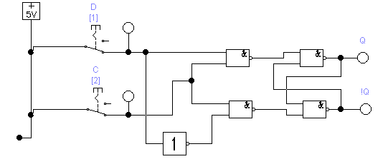
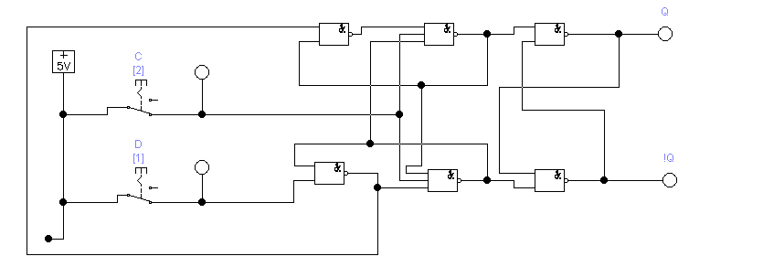
- Схема динамического синхронного D-триггер

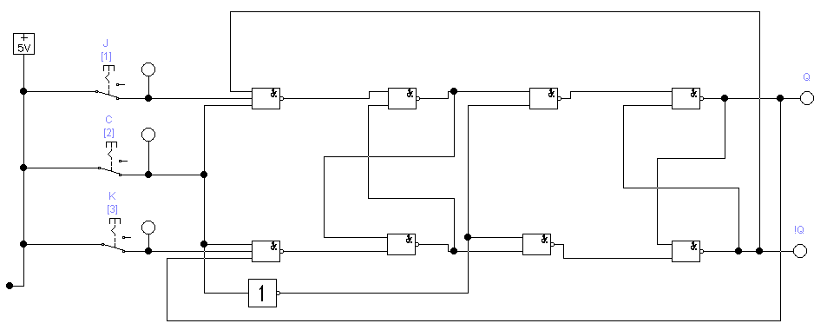
- Схема двухступенчатого JK-триггера

- Схема D-триггера для исследования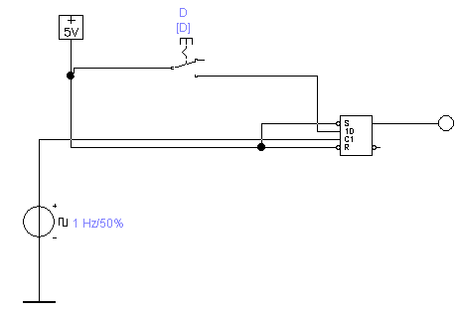

- Схема асинхронного RS-триггера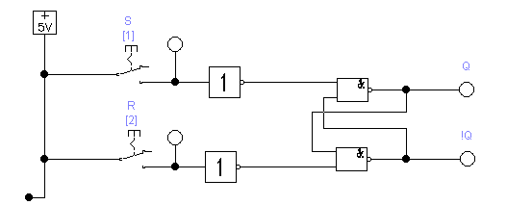

- Схема синхронного RS-триггера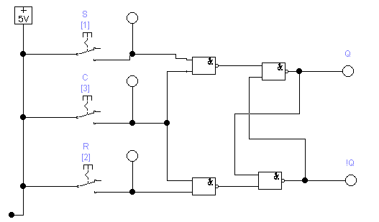
- Схема асинхронного RS-триггера на базе элементов “NOR”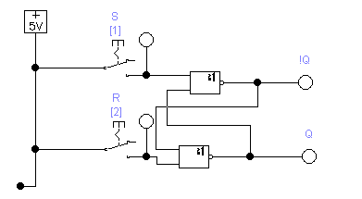
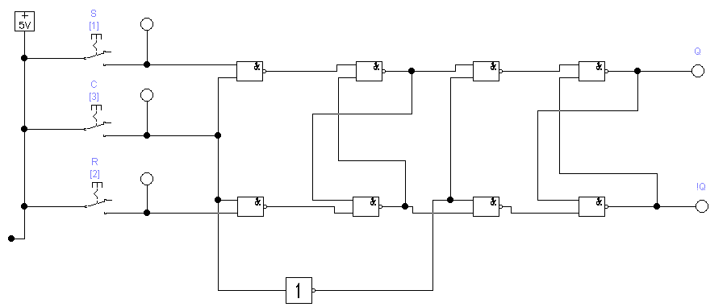
- Схема двухступенчатого синхронного RS-триггера (MS-типа)

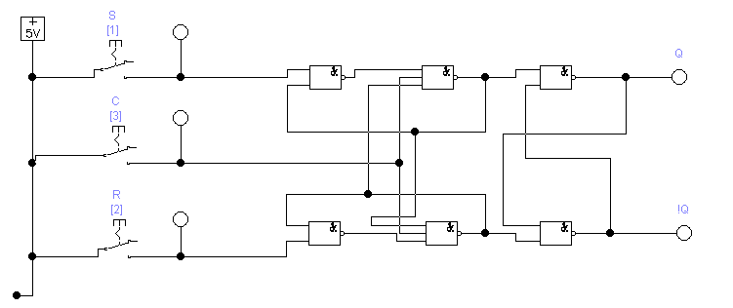
- Схема динамического синхронного RS-триггера
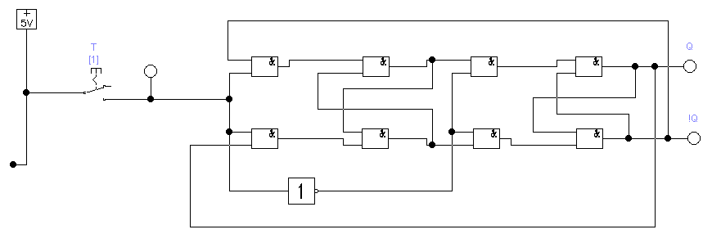
- Схема двухступенчатого асинхронного T-триггера
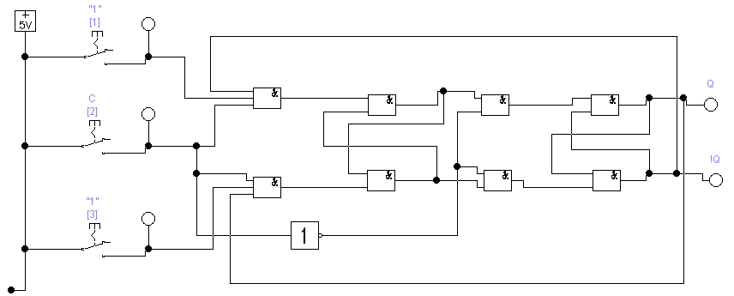
- Схема двухступенчатого синхронного T-триггера

Вывод:
Изучил и исследовал основные типы триггеров и их свойства. Получил навыки применения триггеров.

